许昌市四校联考高一下学期第三次考试
地理试卷
说明：1、本试卷共分第Ⅰ、Ⅱ卷两部分，第Ⅰ卷答在答题卡上，第Ⅱ卷答在答题卷上。
2、本试卷，满分100分，考试时间为90分钟。
第Ⅰ卷（选择题 共50分）
一、选择题。（本卷共25小题，每小题2分，共50分。在每小题给出的四个选项中，只有一项符合题目要求。）
1.右图反映的是四个国家的人口出生率和死亡率，其中人口增长模式属于“现代型”的国家是：
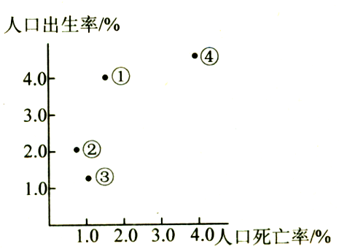

A．① B．② C．③ D．④
2．第二次世界大战以后，国际人口迁移表现出新的特点有：
①人口从发展中国家流向发达国家 ②短期流动的人口减少，定居移民增多
③欧洲由人口迁入地区变为人口迁出地区 ④拉丁美洲由人口迁入变为人口迁出地区
⑤20世纪70年代以来，西亚和北非石油输出国也从境外招募了大批外籍工人
A．①③⑤ B．①②③④ C．①④⑤ D．①②③④⑤
下图是“我国东南沿海经济发达地区某新兴城市人口增长示意图”。读图并回答3-5题。
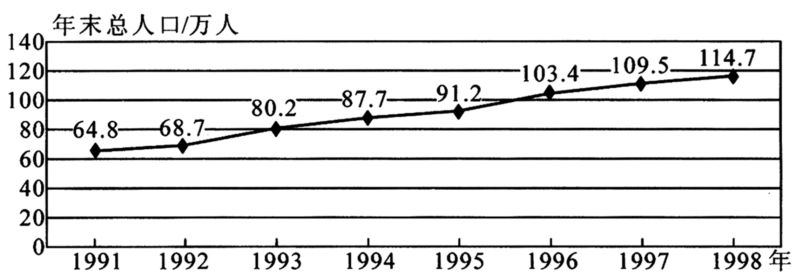
3.1992年至1993年，该城市的人口增长率是：
A．16．7％ B．14．3％ C．0．9％ D．1．2％
4．1991年至1998年，该城市人口迅速增长的主要原因是：
A．人口出生率高 B．人口死亡率低 C．大量人口迁入 D．原有的人口基数小
5．该城市人口迅速增长，近期可能导致的主要问题是：
A．人口老龄化突出 B．城市经济缺乏活力 C．社会劳动力不足 D．城市用地压力增大
下图为“某城市功能分区示意图”，图例中序号代表不同类型的功能区，读图回答6～8题。
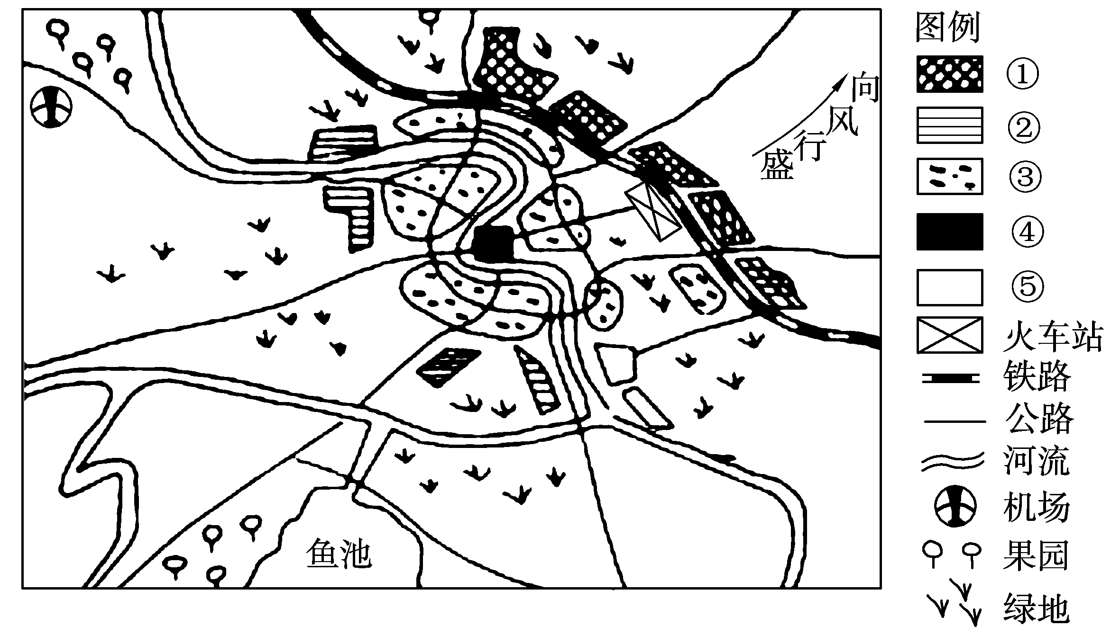

6. 从合理布局城市功能区的角度考虑，下列用地类型正确的是：
A. ①工业区 ②文教区 ③居住区 ④商业区 ⑤仓储区
B. ①工业区 ②商业区 ③仓储区 ④居住区 ⑤文教区
C. ①居住区 ②工业区 ③文教区 ④商业区 ⑤仓储区
D. ①商业区 ②仓储区 ③工业区 ④居住区 ⑤文教区
7. 从影响该城市功能分区的因素考虑，下列叙述正确的是：
A. 距市中心远近对①功能区影响最大
B. ③功能区受社会因素影响，常形成不同级别的用地区域
C. 交通通达性对④功能区影响不大
D. ⑤功能区受行政因素影响最大
8. 城市中经济活动最为繁忙的地方是：
A. 金融贸易区 B. 中心商务区 C. 工业区 D. 出口加工区
读下图，回答9～10题。
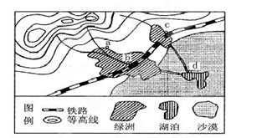
9、图中a、b、c、d四个位置，最容易形成城镇的是：
A．a B．b C．c D．d
10、在上述城镇的城市化过程中，所遇到的最大限制性因素是：
A．土地生产力 B．水资源 C．基础设施 D．经济规模
读右图“我国某地区等高线地形图”，回答11～12题。
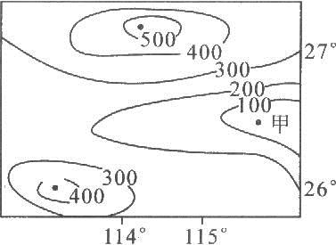
11．判断图中甲地适合种植的作物是：
A．甜菜 B．毛竹
C．香蕉 D．水稻
12．甲地所属的农业地域类型是：
A．混合农业 B．季风水田农业
C．大牧场放牧业 D．乳畜业
下图中，图7表示2000～2010年安徽省耕地面积和粮食产量变化，图8表示2000年、2010年安徽省农作物播种面积结构。完成13～14题。
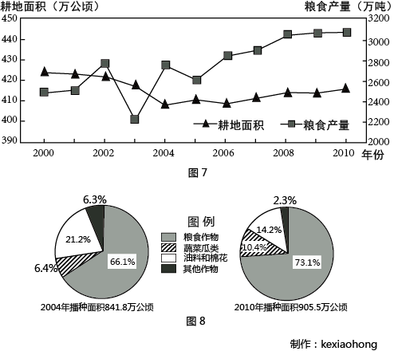
13． 2000～2010年，安徽省粮食产量总体呈上升态势的主要原因是 ：
①耕地面积增加 ②政策支持 ③农业劳动力增加 ④科技支撑
A． ①③ B． ③④ C． ①④ D． ②④
14． 与2004年相比，2010年蔬菜瓜类播种面积变化较大，其最主要影响因素是：
A． 水源 B． 市场 C． 土壤 D． 机械化
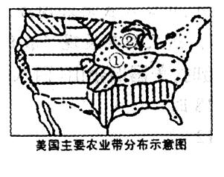
读“美国主要农业带分布示意图”，回答15-16题。
15．图中①农业带的名称是：
A．玉米带 B．小麦带 C．棉花带 D．乳畜带
16．影响②农业带分布的决定性因素是：
A．地形 B．市场 C．交通 D．科技
M公司为世界著名的电子企业，于1992年开始在我国天津经济开发区兴建生产厂。目前天津已成为M公司在全球最大的生产基地。M公司的天津生产基地本着就近采购的原则（如图），使在华供应商由1995年的130多家发展到2001年的700多家。据此完成17—18题。
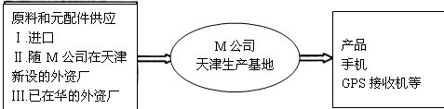
17．与北京相比，天津成为M公司向中国产业转移的首选地的优势条件是：
A. 海运方便 B. 市场潜力大 C. 研发力量强 D. 生产成本低
18．在跨国公司的全球化战略中，M公司第Ⅱ类供应商选址天津的主要原因是：
A. 接近原料地 B. 接近市场 C. 接近研发中心 D. 接近国际航空港
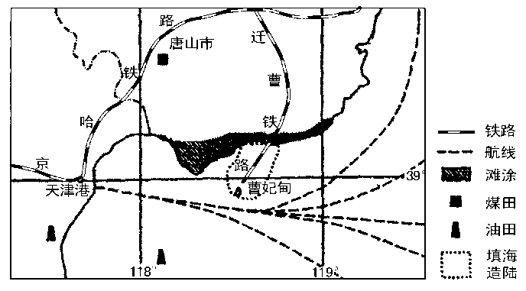
2011年8月，首钢搬迁调整职工分流安置工作顺利平稳完成，标志着”首钢搬迁曹妃甸工程”落下帷幕。结合下图，完成19-20题。
19．曹妃甸发展钢铁工业的区位优势主要有：
①海陆交通便利 ②附近能源资源丰富 ③淡水资源充足 ④位于辽中南工业基地，市场广阔
A．①② B．①④ C．②③ D．③④
20．“首钢搬迁曹妃甸工程”有利于：
①改善曹妃甸周围海域的生态环境 ②从根本上改变首都的城市职能
③改善首都的大气环境 ④缓解首都用水紧张的矛盾
A．①② B．②③ C．①④ D．③④
下图是我国东南沿海某城镇规划图，比例尺为1:100000。读图并回答21-22题。
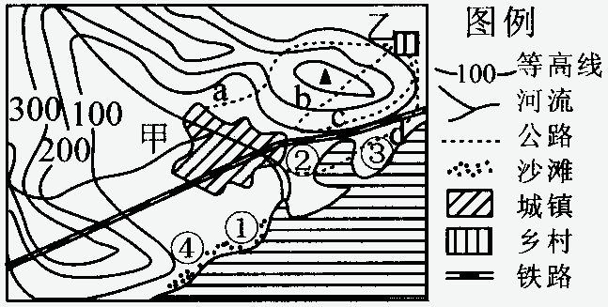

21.为了加强甲镇与乙村的联系，拟建一条公路，图中4条规划线路中，最合理的是：
A．a B．b C．c D．d
22.图中的铁路分别存在着明显的问题，主要是：
①穿越河流 ②临近港湾 ③穿越城区 ④坡度太大
A．①② B．②④ C．①③ D．③④
下图是我国某省级行政区略图，读图完成23～25题。
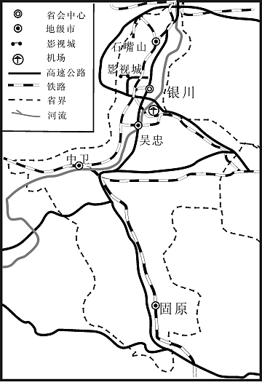
23．图中影视城是我国著名的电影电视拍摄基地，该基地的外景景观特色是：
A．林海雪原 B．奇山秀水 C．椰风海韵 D．大漠孤烟
24．该省级行政区的城市发展特征是：
A．城市化水平高 B．城市南多北少
C．处于逆城市化阶段 D．城市沿河分布明显
25．该省级行政区拟建设一个快递货物集散中心，从交通因素考虑该中心最适宜布局在：
A．固原 B．中卫 C．银川 D．石嘴山

第Ⅰ卷（选择题 共50分）
二、综合题（本卷共三题，共50分）
26. （12分）下图展示一城市由1930年---1992年的发展情况。A为低级住宅区；B为中级住宅区；C为高级住宅区。读图，回答下列问题。

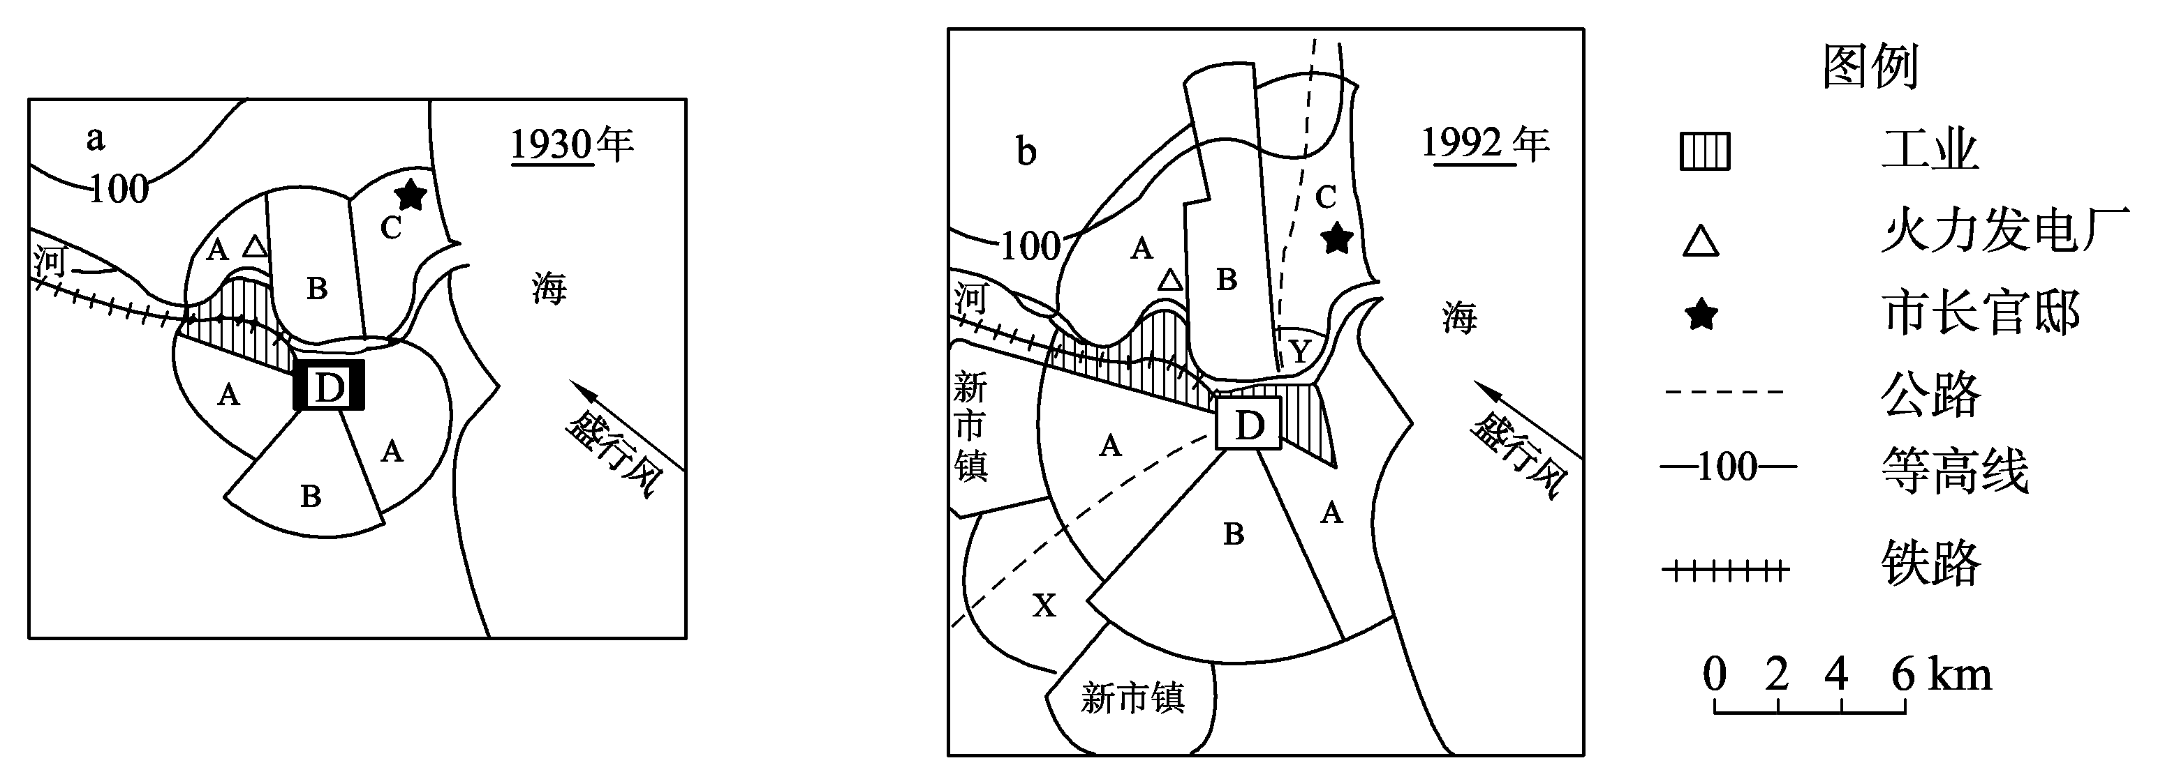

（1） 此图反映了该地区的______________过程，该过程具有什么特点？（4分）
（2） 该过程中城市对郊区农业资源与环境产生哪些不利影响？（2分）
（3） 图中已有的工业区日趋老化，很多厂房不能容纳新式机械，再加上该地还有不少环境问题，因此，政府建议把部分工厂迁往X地。
① 假若你是政府部门首长，为了使市民相信在X地发展新式工业较为有利，你会用什么理由说服市民？（4分）
② 假若你是一个工厂的厂主，不愿把工厂搬迁，为了使政府相信X地并不比现有的工业区好，你会用什么论据说服政府？（2分）
27．阅读材料，回答下列问题。（22分）
材料一 底特律始建于1701年，1830年后工业稳步成长，1903年世界第一家汽车公司建立，此后迅速发展成为世界著名的“汽车城市”。20世纪70年代受到石油危机重创，加上日本、德国等国汽车生产的冲击，开始走向衰落。20世纪90年代以后发展了赌场等第三产业，但未能扭转经济衰退趋势。2007年房地产市场崩溃，2013年2月19日底特律市宣布已经陷入财政危机。
材料二 下图是北美五大湖地区主要工业城市分布图，图20是底特律人口数量变化图。
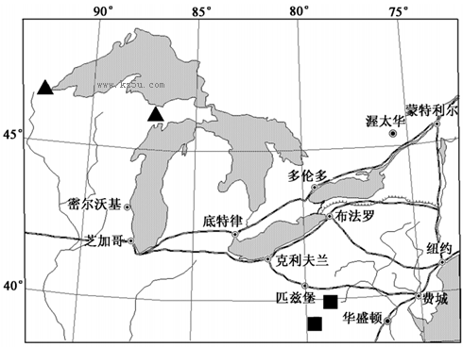
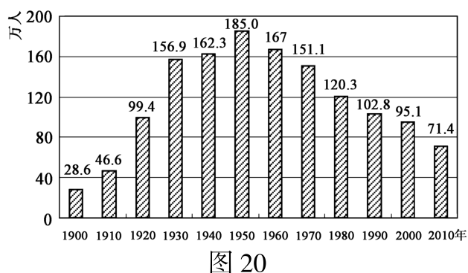
- 18世纪五大湖区许多工业城市迅速发展的主要条件有____________。（6分）
- 底特律人口迅速增长时期的主导产业是____________，该产业发展的主要原因有____________、____________。（6分）
- 20世纪中期以来，底特律日趋衰落，直至陷入财政危机的具体原因有__________。（6分）
(4) 简述底特律的兴衰给我国城市经济活动的启示。_____________________________（4分）
28．中南半岛自然环境得天独厚，勤劳的人民在这片土地上劳作、生息、繁衍、发展。读图，回答问题。（16分）
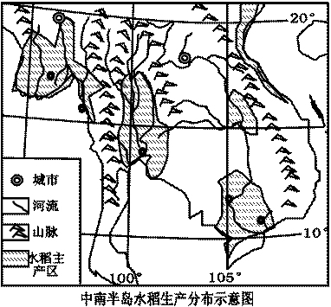
阐述中南半岛自然地理环境特征，分析这些特征对该区域水稻主产区、人口和城市分布的有利影响。
许昌市四校联考高一下学期第三次考试
地理试卷答案

题号 | 1 | 2 | 3 | 4 | 5 | 6 | 7 | 8 | 9 | 10
答案 | C | C | A | C | D | A | B | B | B | B
题号 | 11 | 12 | 13 | 14 | 15 | 16 | 17 | 18 | 19 | 20
答案 | D | B | D | B | A | B | D | B | A | D
题号 | 21 | 22 | 23 | 24 | 25
答案 | C | D | D | D | C

26. 【答案】
（1） 城市化（1分） 城市人口数量增加、城市人口占总人口比重上升、城市用地规模扩大(或答：农村人口向城市集中、农村地域转化为城市地域、城镇规模不断扩大)（3分，各1分）
（2） 大量占用耕地良田，工业污染向农村扩散（2分）
（3） ① 老工业区环境污染严重，用地紧张，X地有新建公路，交通便利，环境清洁。（4分）
② X地远离河流和铁路线，仅靠公路满足不了工业生产对交通运输的需求，且工业用水紧张（2分）
27.【答案】
(1）丰富的煤铁资源；水运便利；市场需求量大
(2）汽车工业 先进的科学技术；新兴的市场需求；丰富的原材料（任答两点）
(3）石油危机；日本、德国等国家汽车工业的冲击；房地产崩溃；产业结构单一；新技术革命冲击（任答三点）
(4）要及时调整产业结构，大力发展新兴产业；发展科技，提高产品质量和生产效率，增强竞争力。
28.【答案】：
中南半岛大部分地区位于北纬10度到20度之间，气候类型为热带季风气候，终年气温较高，有明显旱、雨季之分。该区的高山均由北向南延伸，大河由北向南流动，形成山河相间、纵列分布的地形格局。沿河分布的平原和河口三角洲地形平坦，土壤肥沃。（2分/点，共6分）
由于热量充足、雨热同期的气候，平坦的平原三角洲地形，肥沃的土壤,丰富的灌溉水源有利于水稻种植，使得中南半岛成为世界著名的水稻产区，且水稻主要分布于各大河流的冲积平原和河口三角洲。
由于沿河冲积平原和河口三角洲地势平坦，土壤肥沃，水源充足，农业发达，人口多聚居于此，城市也多沿河分布，且主要分布于河口三角洲地区。（2分/点，共10分）

